米子市シルバーワークプラザ 「多目的ホール・会議室」 利用案内

利用にあたっては、「申請書」を提出のうえ、下記の点に留意し利用してください。
予約状況によっては、ご希望に沿えない場合があります。

１．利用時間について
午前８時３０分～午後５時１５分まで
※８時３０分より前の利用の場合は、あらかじめご相談ください。
（休館日：土日祝日、年末年始（12月29日～1月3日））

２．利用料金について
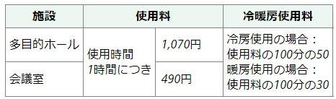

※準備・片付け時間を含みます
※前日からの事前準備は
お断りしております

３．設備について
（１）会議用テーブル、イス、ホワイトボード、スクリーン、マイク設備は、ご自由に
お使いください。 ※Wi-Fiについては、ご相談ください。
（２）プラザ内には、エレベーターがなく、バリアフリー対応となっておりません。
プロジェクター、録音設備はありません。利用される方で準備をお願いします。
（３）手指消毒剤、ウエットティッシュ、簡易手袋が備え付けてあります。
（４）多目的ホール横に男性・女性用のトイレがあります。
１階にも男性・女性用のほかに、多目的トイレがあります。
（５）利用後は照明、エアコン(赤ランプが消えていること)、窓の開閉などの確認をお願いします。

４．駐車場について
シルバーワークプラザ敷地内は、駐車スペースに限りがあるため、ふれあいの里東駐車場、
西駐車場に駐車をお願いします。窓口で無料処理をさせていただきます。

５．喫煙について
敷地内全面禁煙としております。喫煙はご遠慮ください。

６．飲食について
食事は禁止しておりますが、お飲み物は飲んでいただいてかまいません。

７．その他
（１）大きな会議等の場合、玄関付近に案内役人員の配置をお願いします。
会議名、日時、利用団体名等を書いた案内看板を作成いただき、掲示をお願いします。
（２）利用後は、机、イス等は元の状態に戻してください。
（３）備え付けの電話機からの外線電話の利用はできません。
（４）ごみは必ず各自でお持ち帰りください。
（５）声が館内に反響しセンターの通常業務に支障をきたしますので、
玄関付近で大きな声での会話はご遠慮ください。
【お問い合わせ先】
指定管理者：公益社団法人米子広域シルバー人材センター
米子市錦町１丁目１１０番地
電話０８５９－３２－２６３３

※お願い
利用前、利用後は１階受付の職員に
ひと言、お声がけください。

米子市シルバーワークプラザ 駐車場及び貸会議室（多目的ホール・会議室）

ふれあいの里 東駐車場・西駐車場（米子広域シルバー人材センター窓口で無料処理します）
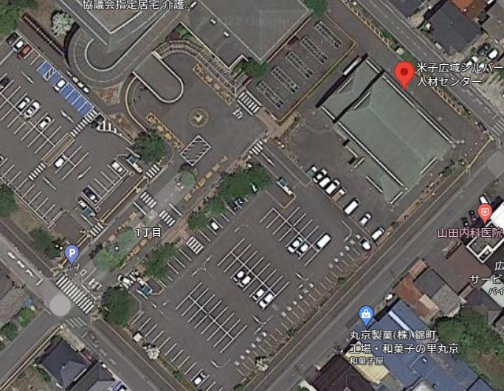

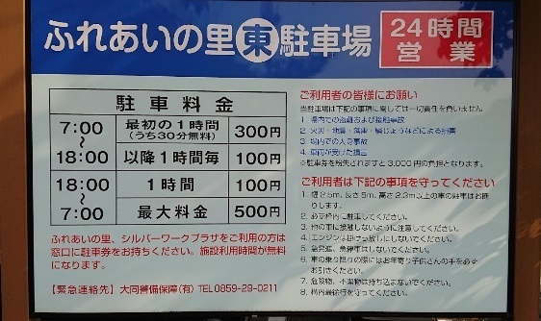

２階 多目的ホール・会議室
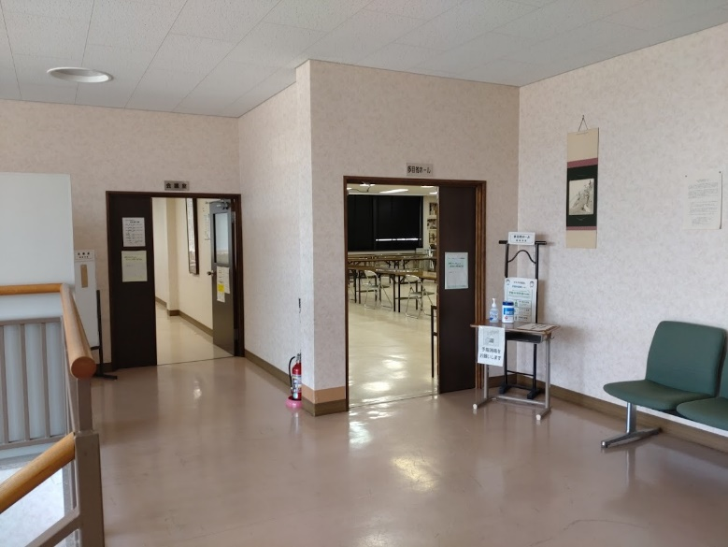

多目的ホール

会議室

